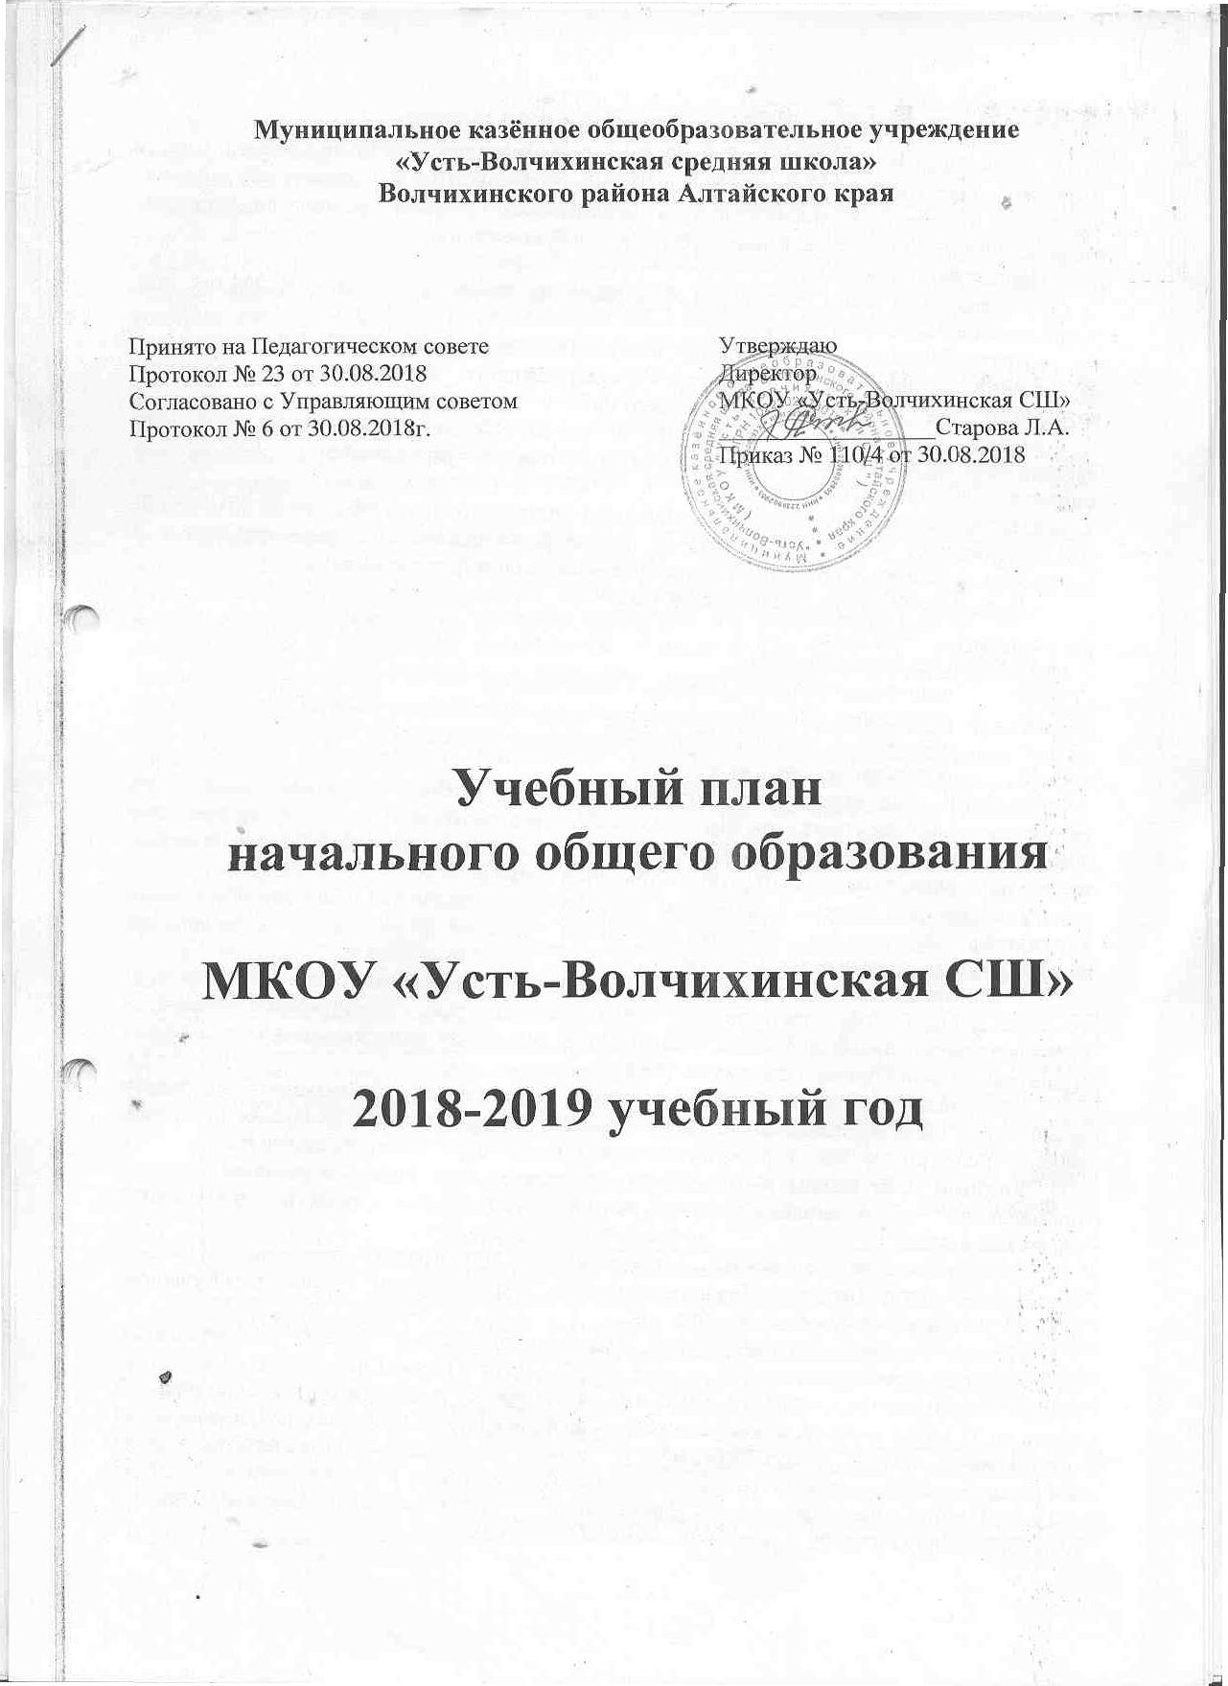

ПОЯСНИТЕЛЬНАЯ ЗАПИСКА
Учебный план НОО МКОУ «Усть-Волчихинская СШ» Волчихинского района Алтайского края соответствует действующему законодательству РФ в области образования, определяет перечень, трудоёмкость, последовательность и распределение по периодам обучения учебных предметов, формы промежуточной аттестации.
Нормативно-правовая :
- Федеральный закон Российской Федерации от 29 декабря 2012 г. N 273-ФЗ "Об образовании в Российской Федерации"
- Приказ Министерства образования и науки РФ от06.10.2009г. №373 «Об утверждении и введении в действие федерального государственного образовательного стандарта начального общего образования» (с изменениями)
- Приказ Министерства образования и науки РФ от 28.12.2010 № 2106 «Об утверждении федеральных требований к образовательным учреждениям в части охраны здоровья обучающихся, воспитанников»
- Постановление Главного государственного санитарного врача РФ от 29.12.2010 № 189 «Об утверждении СанПиН 2.4.2.2821-10 «Санитарно-эпидемиологические требования к условиям и организации обучения в общеобразовательных учреждениях»;
- Устав МКОУ «Усть-Волчихинская СШ»

Учебный план направлен на:
- выполнение базового стандарта образования;
- реализацию индивидуального подхода в образовательном процессе;
- обеспечение доступности и вариативности образования;
- обеспечение качества обучения.
Учебный план определяет максимальный объем учебной нагрузки обучающихся, распределяет учебное время, отводимое на освоение федерального и школьного компонентов государственного образовательного стандарта по классам и образовательным областям, предметам, опираясь на опыт, практику и традиции школы.
Учебный план является механизмом разграничения полномочий общеобразовательного учреждения, федеральных органов управления за счет разделения содержания на федеральный и школьный компоненты.
Инвариантная часть плана полностью реализует федеральный компонент государственного образовательного стандарта, который обеспечивает единство образовательного пространства РФ и гарантирует овладение выпускниками необходимым минимумом знаний, умений и навыков.
Вариативная часть учебного плана обеспечивает реализацию школьного компонента. Часы вариативной части используются на выполнение авторских программ, ведение новых предметов и курсов, на обучение по индивидуальному учебному плану.
Учебный план школы в соответствии с Федеральным базисным учебным планом и примерными образовательными программами начального общего образования предусматривает:
4-летний срок освоения образовательных программ начального общего образования для 1-4 классов. Продолжительность учебного года: 1 класс - 33 учебные недели, 2-4 классы –34 учебные недели;
Начало учебных занятий в 8.00. Проведение нулевых уроков не допускается. Продолжительность урока для 1 класса - 35 минут в первом полугодии, 45 минут во втором полугодии ( СанПиН 2.4.2.2821-10), число уроков в день, в сентябре-октябре – 3 урока по 35 минут каждый, в ноябре-декабре - по 4 урока по 35 минут каждый, в январе-мае – по 4 урока по 45 минут каждый. С целью реализации «ступенчатого» метода постепенного наращивания учебной нагрузки в первом классе, в соответствии с СанПиН 2.4.2.2821-10, обеспечивается организация адаптационного периода (письмо Минобразования РФ от 20 апреля 2001 года №408/13-13).
В соответствии с пп. 2.9.1, 2.9.3 СанПиН 2.4.2.1178-02 и Федеральным базисным учебным планом продолжительность урока для 2-4 классов - 45 минут.
Продолжительность учебной недели в соответствии с СанПиН 2.4.2 2821-10 п.10.6 устанавливается в соответствии с выбранной образовательной траекторией школы. В 1-х классах обучение организуется только в режиме 5-дневной учебной недели (10.6 СанПиН 2.4.2.2821-10). Во 2-4 классах – 6 дней. Для профилактики переутомления обучающихся в годовом календарном учебном плане предусмотрено равномерное распределение периодов учебного времени и каникул (п.10.3 СанПиН 2.4.2 2821-10). Для обучающихся 1 класса устанавливаются дополнительные каникулы в третьей четверти.
Учебный план для 1 – 4 классов определяет максимальный объем учебной нагрузки обучающихся, состав учебных предметов и направлений внеурочной деятельности, распределяет учебное время, отводимое на освоение содержания образования по классам, учебным предметам. Он обеспечивает исполнение федеральных государственных образовательных стандартов начального общего образования (ФГОС НОО).
Образование в начальной школе является базой, фундаментом всего последующего обучения. В начальной школе формируются универсальные учебные действия, закладывается основа формирования учебной деятельности ребенка, обеспечивается познавательная мотивация и интересы учащихся, их готовность и способность к сотрудничеству и совместной деятельности ученика с учителем и одноклассниками, формируются основы нравственного поведения, определяющего отношения личности с обществом и окружающими людьми.
В 1 классе в соответствии с ФГОС НОО и системой гигиенических требований, определяющих максимально допустимую нагрузку учащихся, вариативная часть отсутствует. Внеурочная деятельность в 1-4 классах расписана по направлениям и составляет 5 недельных часов в каждом классе. Часы, отводимые на внеурочную деятельность, используются по желанию учащихся и родителей и направлены на реализацию различных форм её организации, отличных от урочной системы обучения. Занятия проводятся в форме экскурсий, кружков, секций, КВНов, олимпиад, соревнований, конкурсов, поисковых исследований. Внеурочная деятельность включает направления: спортивно-оздоровительное, духовно-нравственное направление, социальное, общеинтеллектуальное, общекультурное.
Обязательные предметные области и основные задачи реализации содержания предметных областей:
N п/п | Предметные области | Основные задачи реализации содержания
1 | Русский язык и литературное чтение | Формирование первоначальных представлений о русском языке как государственном языке Российской Федерации, как средстве общения людей разных национальностей в России и за рубежом. Развитие диалогической и монологической устной и письменной речи, коммуникативных умений, нравственных и эстетических чувств, способностей к творческой деятельности.
2 | Родной язык и литературное чтение на родном языке | Формирование первоначальных представлений о единстве и многообразии языкового и культурного пространства России, о языке как основе национального самосознания. Развитие диалогической и монологической устной и письменной речи на родном языке, коммуникативных умений, нравственных и эстетических чувств, способностей к творческой деятельности на родном языке.
3 | Иностранный язык | Формирование дружелюбного отношения и толерантности к носителям другого языка на основе знакомства с жизнью своих сверстников в других странах, с детским фольклором и доступными образцами детской художественной литературы, формирование начальных навыков общения в устной и письменной форме с носителями иностранного языка, коммуникативных умений, нравственных и эстетических чувств, способностей к творческой деятельности на иностранном языке.
4 | Математика и информатика | Развитие математической речи, логического и алгоритмического мышления, воображения, обеспечение первоначальных представлений о компьютерной грамотности
5 | Обществознание и естествознание (Окружающий мир) | Формирование уважительного отношения к семье, населенному пункту, региону, России, истории, культуре, природе нашей страны, ее современной жизни. Осознание ценности, целостности и многообразия окружающего мира, своего места в нем. Формирование модели безопасного поведения в условиях повседневной жизни и в различных опасных и чрезвычайных ситуациях. Формирование психологической культуры и компетенции для обеспечения эффективного и безопасного взаимодействия в социуме
6 | Основы религиозных культур и светской этики | Воспитание способности к духовному развитию, нравственному самосовершенствованию. Формирование первоначальных представлений о светской этике, об отечественных традиционных религиях, их роли в культуре, истории и современности России
7 | Искусство | Развитие способностей к художественно-образному, эмоционально-ценностному восприятию произведений изобразительного и музыкального искусства, выражению в творческих работах своего отношения к окружающему миру
8 | Технология | Формирование опыта как основы обучения и познания, осуществление поисково-аналитической деятельности для практического решения прикладных задач с использованием знаний, полученных при изучении других учебных предметов, формирование первоначального опыта практической преобразовательной деятельности
9 | Физическая культура | Укрепление здоровья, содействие гармоничному физическому, нравственному и социальному развитию, успешному обучению, формирование первоначальных умений саморегуляции средствами физической культуры. Формирование установки на сохранение и укрепление здоровья, навыков здорового и безопасного образа жизни.
Промежуточная аттестация обучающихся за четверть (учебный год) проводится в течение последней недели четверти (учебного года). Формой промежуточной аттестации учащихся является оценивание образовательных результатов учащихся по итогам четверти (учебного года). Оценка за четверть выводится как среднее арифметическое всех текущих оценок за четверть с учётом контрольных работ. Оценка за год выводится как среднее арифметическое четвертных оценок с учётом итоговых контрольных работ (если таковые предусмотрены рабочей программой).
Используемые учебники:
Класс | Предмет | Учебники
1 | Изобразительное искусство | Неменская Л. А. / Под ред. Неменского Б. М.  Изобразительное искусство. Ты изображаешь, украшаешь и строишь. 1 класс, М, Просвещение
1 | Литературное чтение | Климанова Л.Ф., Горецкий В.Г., Голованова М.В. и др., Литературное чтение. Учебник 1 класс. В 2-х частях, М, Просвещение  Горецкий В.Г., Кирюшкин В.А., Виноградская Л.А. , Бойкина М.В. Азбука. Учебник. 1 класс в 2 ч., М.: «Просвещение»
1 | Математика | Моро М.И., Бантова М.А., Бельтюкова Г.В., Волкова С.И., Степанова С.В., Математика 1-4 классы, М, Просвещение
1 | Музыка | Критская Е.Д., Сергеева Г.П., Шмагина Т.С. , Музыка1-4 классы, М, Просвещение
1 | Окружающий мир | Плешаков А.А. Окружающий мир. Учебник. 1 класс в 2 ч. М.: «Просвещение»
1 | Русский язык | Канакина В.П., Горецкий В.Г., Бойкина М.В., Дементьева М.Н., Стефаненко Н.А., Русский язык 1-4 классы, М., Просвещение
1 | Технология | Роговцева Н.И., Богданова Н.В., Фрейтаг И.П., Добромыслова Н.В., Шипилова Н.В., Анащенкова С.В., Технология 1 класс., М, Просвещение
1 | Физическая культура | Лях В. И., Физическая культура. 1-4 классы, М.,Просвещение
2 | Английский язык | Кузовлев В.П., Перегудова Э.Ш., и др. Английский язык. Учебник для 2 класса М., Просвещение
2 | Изобразительное искусство | Коротеева Е. И. / под редакцией Б. М. Неменского. Изобразительное искусство. Искусство и ты. Учебник для 2 класса М., Просвещение
2 | Литературное чтение | Климанова Л.Ф., Горецкий В.Г., Голованова М.В., Виноградская Л.А., Бойкина М.В., Литературное чтение. Учебник в 2-х ч.-М., Просвещение
2 | Математика | Моро М.И., Бантова М.А., Бельтюкова Г.В., Волкова С.И., Степанова С.В.,Математика, Учебник для 2 класса в 2-х ч.-М.: Просвещение
2 | Музыка | Сергеева Г.П., Критская Е.Д., Шмагина Т.С., Музыка. Учебник для 2 класса М., Просвещение
2 | Окружающий мир | Плешаков А.А. Окружающий мир, Учебник для 2 класса в 2-х ч.М.: Просвещение
2 | Русский язык | Канакина В.П., Горецкий В.Г. Русский язык. Учебник для 2 класса в 2-х ч.-М., Просвещение
2 | Технология | Роговцева Н.И., Богданова Н.В., Добромысова Н.В. Технология. Учебник для 2 класса.- М.: Просвещение
2 | Физическая культура | Лях В. И. Физическая культура. 1-4 классы. М.,Просвещение
3 | Английский язык | Кузовлев В.П., Лапа Н.М., Костина И.П., Кузнецова Е.В. Английский язык. Учебник для 3 класса в 2-х ч. – М., Просвещение
3 | Изобразительное искусство | Горяева Н. А., Неменская Л. А., Питерских А. С. и др. / Под редакцией Неменского Б. М. Изобразительное искусство. Искусство вокруг нас. Учебник для 3 класс М., Просвещение
3 | Литературное чтение | Климанова Л. Ф., Горецкий В. Г., Голованова М. В., Виноградская Л. А., Бойкина М. В.. Литературное чтение. учебник для 3 класса в 2-х ч. – М., Просвещение
3 | Математика | Моро М. И., Бантова М. А.. Математика. Учебник для 3 класса в 2-х ч. – М., Просвещение
3 | Музыка | Сергеева Г.П., Критская Е.Д., Шмагина Т.С. Музыка. Учебник для 3 класса-М., Просвещение
3 | Немецкий язык | Бим И.Л., Рыжова Л.И., Фомичева Л.М. М., Немецкий язык. Учебник. 3 класс. В 2-х частях.: М., Просвещение
3 | Окружающий мир | Плешаков А. А.Окружающий мир. Учебник для 3 класса в 2-х ч. – М., Просвещение
3 | Русский язык | Канакина В. П., Горецкий В. Г. Русский язык. Учебник для 3 класса в 2-х ч. – М., Просвещение
3 | Технология | Роговцева Н.И., Богданова Н.В., Добромысова Н.В. Технология. Учебник для 3 класса.- М.: Просвещение
3 | Физическая культура | Лях В. И. Физическая культура. 1-4 классы. М.,Просвещение
4 | Английский язык | Кузовлев В.П., Перегудова Э.Ш., Стрельникова О.В. и др. Английский язык. Учебник для 4 класса в 2-х ч. – М., Просвещение
4 | Изобразительное искусство | Неменская Л. А. / Под редакцией Неменского Б. М. Изобразительное искусство. Каждый народ - художник. Учебник для 4 класс М., Просвещение
4 | Литературное чтение | Климанова Л.Ф., Горецкий В.Г., Голованова М.В. и др. Литературное чтение. Учебник для 4 класса в 2-х ч. – М., Просвещение
4 | Математика | Моро М.И., Бантова М.А., Бельтюкова Г.В. и другие . Математика. Учебник для 4 класса в 2-х ч. – М., Просвещение
4 | Музыка | Сергеева Г.П., Критская Е.Д., Шмагина Т.С. Музыка. Учебник для 4 класса М., Просвещение
4 | Окружающий мир | Плешаков А.А, Крючкова Е.А. Окружающий мир. Учебник для 4 класса в 2-х ч. – М., Просвещение
4 | Основы религиозных культур и светской этики | Кураев А. В. Основы духовно-нравственной культуры народов России. Основы религиозных культур и светской этики. Основы православной культуры. Учебник для 4-5 классов. – М., Просвещение
4 | Русский язык | Канакина В.П., Горецкий В.Г. Русский язык. Учебник для 4 класса в 2-х ч. – М., Просвещение
4 | Технология | Роговцева Н.И., Богданова Н.В., Шипилова Н.В. Технология. Учебник для 4 класса.- М.: Просвещение
4 | Физическая культура | Лях В. И. Физическая культура. 1-4 классы. М.,Просвещение
4 | Немецкий язык | Бим И.Л., Рыжова Л.И., Садомова Л.В. Немецкий язык. 4 класс, М, Просвещение
4 | 8 вид | Аксёнова А.К., Галунчикова Н. Г. Русский язык.  Автор-сост. Ильина С. Ю. Чтение. 4 класс. В 2-х ч.  Перова М. Н. Математика. 4 класс.  Матвеева Н. Б., Попова М. А., Куртова Т. О. Живой мир. Кузнецова Л.А., Симукова Я.С. Технология. Ручной труд. Учебник для специальных (коррекционных) образовательных учреждений VIII вида.

Недельный учебный план
Начальное общее образование 1-4 классы ФГОС
Предметные области | Учебные предметы  Классы | Количество часов  в неделю |  |  |  | Всего
Предметные области | Учебные предметы  Классы | I | II | III | IV | Всего
 | Обязательная часть
Русский язык и литературное чтение | Русский язык | 5 | 5 | 5 | 5 | 20
Русский язык и литературное чтение | Литературное чтение | 4 | 4 | 4 | 4 | 16
Иностранный язык | Иностранный язык (английский) | - | 2 | 2 | 2 | 6
Математика и информатика | Математика | 4 | 4 | 4 | 4 | 16
Обществознание и естествознание (Окружающий мир) | Окружающий мир | 2 | 2 | 2 | 2 | 8
Основы религиозных культур и светской этики | Основы религиозных культур и светской этики. | - | - | - | 1 | 1
Искусство | Музыка | 1 | 1 | 1 | 1 | 4
Искусство | Изобразительное искусство | 1 | 1 | 1 | 1 | 4
Технология | Технология | 1 | 1 | 1 | 1 | 4
Физическая культура | Физическая культура | 3 | 3 | 3 | 3 | 12
ИТОГО |  | 21 | 23 | 23 | 24 | 91
Часть, формируемая участниками образовательных отношений
Математика вокруг нас |  |  | 1 | 1 | 1 | 3
Внеклассное чтение |  |  | 1 | 1 |  | 2
Основы информатики |  |  | 1 | 1 | 1 | 3
ИТОГО |  | - | 3 | 3 | 2 | 8
Максимально допустимая недельная нагрузка |  | 21 | 26 | 26 | 26 | 99

Учебный план для надомного обучения по адаптированной образовательной программе для умственно отсталых детей с учётом психофизических особенностей детей с нарушением опорно-двигательного аппарата
4 класс
Образовательные области | Предметы (компоненты обучения) | Количество часов в неделю
Родная речь | Развитие устной речи | 1
Родная речь | Обучение грамоте (по индивидуальной программе) | 1
Родная речь | Письмо | 1
Математические представления, основы арифметики | Математика (по индивидуальной программе) | 1
Естествознание | Окружающий мир | 1
Искусство | Музыка | 0,5
Искусство | Лепка, рисование, аппликация | 1
Физкультура | Физическая культура | 0,5
Труд | Самообслуживание, гигиена | 1
Всего часов |  | 8

К финансированию: 99 час + 8 часов надомное +10 час внеурочной деятельности = 117 час

